微服务网络参数调优系统 V9 - 技术文档

1. 系统概述

1.1 系统架构
基于深度强化学习（Deep Reinforcement Learning）技术，采用改进的DQN（Deep Q-Network）算法，对麒麟操作系统和标准Linux系统的网络内核参数进行智能调优。系统通过实时监控微服务性能指标，自动调整网络参数以优化系统性能。
系统名称: KylinKernelTune
核心算法: 改进的深度Q网络（Improved Deep Q-Network）Prioritized DQN
应用场景: 微服务网络参数智能调优
支持平台: 银河麒麟操作系统、标准Linux系统

1.2 核心创新点
多算法融合架构：集成元学习、贝叶斯优化和神经架构搜索
自适应奖励函数设计：基于多目标优化的奖励机制
状态空间归一化：确保不同量纲参数的可比性
经验回放缓冲区优化：提高训练稳定性和收敛速度
动态基线机制：自动设置性能基准，支持多基线对比
智能回退机制：性能下降时自动回退到安全配置

2. 算法理论基础

2.1 深度Q网络（DQN）算法

2.1.1 Q-Learning基础算法
算法名称: Q-Learning算法
算法类型: 无模型（Model-Free）强化学习算法
核心思想: 通过Q函数来估计在状态s下采取动作a的长期价值
数学公式:
$$Q\left(s_{t},a_{t}\right)←Q\left(s_{t},a_{t}\right)+α\left[r_{t}+γ\max_{a′}Q\left(s_{t+1},a′\right)−Q\left(s_{t},a_{t}\right)\right]$$
参数说明: - $Q\left(s,a\right)$: 状态-动作价值函数 - $α$: 学习率（Learning Rate） - $r_{t}$: 即时奖励（Immediate Reward） - $γ$: 折扣因子（Discount Factor）

2.1.2 优先级深度Q网络算法
算法名称: Prioritized DQN (真正的优先级经验回放实现)
算法类型: 深度强化学习算法
解决问题: 经验回放中的样本重要性差异、训练效率优化、收敛速度提升
核心创新: - 优先级经验回放: 根据TD误差的大小给经验分配优先级 - 重要性采样: 修正优先级采样带来的偏差 - 自适应优先级: 动态调整经验的重要性
优先级计算:
$$p_{i}=\left|δ_{i}\right|+ϵ$$
其中：$p_{i}$是第i个经验的优先级，$δ_{i}$是TD误差，$ϵ$是小的正数(${10}^{−6}$)
重要性采样权重:
$$w_{i}={\left(N⋅P\left(i\right)\right)}^{−β}$$
其中：$N$是经验回放缓冲区大小，$P\left(i\right)$是经验i被采样的概率，$β$是重要性采样指数(从0.4逐渐增加到1.0)
TD误差计算:
$$δ_{i}=r_{i}+γ\max_{a′}Q\left(s_{i+1},a′;θ^{−}\right)−Q\left(s_{i},a_{i};θ\right)$$

2.1.3 DQN损失函数
损失函数名称: 加权均方误差损失函数（Weighted MSE Loss）
数学公式:
$$L\left(θ\right)=E_{\left(s,a,r,s′\right)∼D}\left[w_{i}⋅{\left(Q\left(s,a;θ\right)−\left(r+γ\max_{a′}Q\left(s′,a′;θ^{−}\right)\right)\right)}^{2}\right]$$

3. 状态空间设计算法

3.1 状态向量构建算法
算法名称: 多维状态向量构建算法
状态向量维度: 10维
数学表示:
$$S=\left[s_{1},s_{2},s_{3},s_{4},s_{5},s_{6},s_{7},s_{8},s_{9},s_{10}\right]$$
状态分量说明: - $s_{1}$ 到 $s_{5}$: 归一化的网络参数（Normalized Network Parameters） - $s_{6}$ 到 $s_{9}$: 相对性能指标（Relative Performance Metrics） - $s_{10}$: 历史奖励趋势（Historical Reward Trend）

3.2 Min-Max归一化算法
算法名称: Min-Max归一化算法（Min-Max Normalization）
算法目的: 将不同量纲的参数归一化到[0,1]区间
数学公式:
$$s_{i}=\frac{x_{i}−x_{min}}{x_{max}−x_{min}}$$
参数范围定义:
param_ranges = {
'net.core.somaxconn': (128, 65535),
'net.ipv4.tcp_fin_timeout': (1, 300),
'net.ipv4.tcp_tw_reuse': (0, 1),
'net.ipv4.tcp_max_syn_backlog': (128, 65535),
'net.core.netdev_max_backlog': (1000, 10000)
}

3.3 性能指标归一化算法
算法名称: 相对性能归一化算法
数学公式:
$$s_{6}=\frac{\text{Current_QPS}}{\text{Baseline_QPS}}$$
$$s_{7}=\frac{\text{Baseline_Latency}}{\text{Current_Latency}}$$
$$s_{8}=\frac{\text{Baseline_Error_Rate}−\text{Current_Error_Rate}}{\text{Baseline_Error_Rate}}$$
$$s_{9}=\frac{\text{Current_Success_Rate}−\text{Baseline_Success_Rate}}{\text{Baseline_Success_Rate}}$$

3.4 历史奖励趋势算法
算法名称: 滑动平均奖励趋势算法
数学公式:
$$s_{10}=\frac{\text{Mean}\left(R_{recent}\right)}{100}$$
其中$R_{recent}$是最近5个episode的奖励。

4. 动作空间设计算法

4.1 动作映射算法
算法名称: 离散动作空间映射算法
动作空间大小: 10个离散动作
数学表示:
$$A=\{a_{0},a_{1},a_{2},a_{3},a_{4},a_{5},a_{6},a_{7},a_{8},a_{9}\}$$
动作映射表:
动作 | 动作名称 | 参数调整策略
$$a_{0}$$ | 增加连接数动作 | `net.core.somaxconn` +100
$$a_{1}$$ | 减少连接数动作 | `net.core.somaxconn` -100
$$a_{2}$$ | 增加超时时间动作 | `net.ipv4.tcp_fin_timeout` +2
$$a_{3}$$ | 减少超时时间动作 | `net.ipv4.tcp_fin_timeout` -2
$$a_{4}$$ | 增加SYN队列动作 | `net.ipv4.tcp_max_syn_backlog` +100
$$a_{5}$$ | 增加网络设备队列动作 | `net.core.netdev_max_backlog` +200
$$a_{6}$$ | 组合动作1 | 连接数+400，SYN队列+200
$$a_{7}$$ | 组合动作2 | 超时+3，连接数+100
$$a_{8}$$ | 减少网络设备队列动作 | `net.core.netdev_max_backlog` -200
$$a_{9}$$ | 减少SYN队列动作 | `net.ipv4.tcp_max_syn_backlog` -100

5. 贝叶斯优化算法

5.1 参数空间定义
算法名称: 贝叶斯优化器
参数边界:
param_bounds = {
'lr': (1e-5, 1e-3),
'gamma': (0.8, 0.99),
'epsilon_decay': (0.99, 0.9999)
}

5.2 采集函数算法
算法名称: 基于历史数据的启发式采集算法
数学公式:
$$\text{Suggest}\left(x\right)=\text{Best_Point}+\text{Noise}\left(σ\right)$$
其中： - $\text{Best_Point}$: 历史最佳点 - $\text{Noise}\left(σ\right)$: 随机噪声，$σ=0.1×\left(\text{high}−\text{low}\right)$

5.3 算法选择理由
相比网格搜索，贝叶斯优化算法具有显著的效率优势，能在更少的评估次数内找到最优参数。该算法具有强大的自适应性，通过构建高斯过程代理模型学习参数-性能映射关系，基于历史数据避免重复探索低价值区域，并通过采集函数智能平衡探索新区域与利用已知优势区域。算法流程包含四个阶段：
1.初始化阶段：随机采样2-3个点建立基础数据集
2.建模阶段：使用历史数据训练高斯过程代理模型
3.采集阶段：基于采集函数选择下一个最有潜力的评估点
4.更新阶段：将新结果加入历史数据，更新模型并迭代优化
安全保障机制：算法严格限制所有参数在预定义边界内，建立性能监控机制，当检测到性能回退时自动回滚到历史最佳参数配置，确保系统稳定运行。

6. 元学习算法

6.1 快速适应算法
算法名称: Model-Agnostic Meta-Learning (MAML)
核心思想: 学习如何快速适应新任务
数学公式:
$$θ′=θ−α∇_{θ}ℒ_{τ}\left(θ\right)$$
其中： - $θ$: 元参数 - $α$: 内循环学习率（0.01） - $ℒ_{τ}\left(θ\right)$: 任务τ的损失函数

6.2 元更新算法
数学公式:
θ←θ−β∇θτi​ℒτiθ′i
其中： - $β$: 外循环学习率（0.001） - $θ′_{i}$: 任务τi的适应后参数

6.3 算法选择理由
在微服务内核调优场景中选择MAML算法的核心原因是其卓越的快速适应能力。微服务环境具有高度动态性，工作负载模式、流量分布和资源需求经常发生变化，传统的强化学习算法需要大量时间重新训练才能适应新的环境配置。
MAML通过学习一个良好的参数初始化点，使得模型能够在几个梯度步骤内快速适应新的调优任务，这对于需要实时响应的生产环境至关重要。此外，MAML的模型无关特性使其能够与我们的DQN架构无缝集成，同时保持算法的通用性和可扩展性，为复杂的多任务优化提供了强有力的理论基础。

7. 神经网络架构搜索算法

7.1 架构搜索空间
搜索空间定义:
$$A=\{\text{num_layers},\text{hidden_dims},\text{dropout_rate},\text{activation},\text{batch_norm}\}$$
其中： - $\text{num_layers}∈\{2,3,4\}$ - $\text{hidden_dims}∈\left[64,256\right]$ - $\text{dropout_rate}∈\left[0.0,0.3\right]$ - $\text{activation}∈\{\text{relu},\text{tanh}\}$ - $\text{batch_norm}∈\{\text{True},\text{False}\}$

7.2 架构评估函数
评估函数:
$$\text{Score}\left(A\right)=\frac{1}{1+\frac{\left|\text{Params}\left(A\right)−\text{Target_Params}\right|}{\text{Target_Params}}}$$

其中： - $\text{Params}\left(A\right)$: 架构A的参数量 - $\text{Target_Params}$: 目标参数量（10000）

7.3 算法选择理由
在微服务内核调优系统中选择神经网络架构搜索（NAS）算法的主要原因是为了在有限的计算资源和实时性要求下找到最优的网络结构。微服务环境对模型的推理速度和内存占用有严格限制，传统的手工设计网络架构往往无法在性能和效率之间达到最佳平衡。
NAS通过自动化搜索能够发现既满足性能要求又符合资源约束的最优架构，特别是通过参数量控制（目标10000参数）确保模型轻量化。同时，NAS的搜索空间涵盖了层数、节点数、激活函数等多个维度，能够针对内核调优这一特定任务找到专门优化的网络结构，避免了通用架构的冗余，显著提升了模型在生产环境中的部署效率和调优效果。

8. 多基线对比机制

8.1 内部基线算法
算法名称: 动态内部基线算法
数学公式:
$$\text{Internal_Baseline}=\frac{1}{N}\sum_{i=1}^{N}{R_{i}}$$
其中$R_{i}$是前N个episode的奖励，$N=10$。

8.2 外部基线验证
外部算法基线:
external_baselines = {
'random_search': {'lr': 0.001, 'gamma': 0.9, 'epsilon_decay': 0.995},
'genetic_algorithm': {'lr': 0.0008, 'gamma': 0.92, 'epsilon_decay': 0.997},
'bayesian_optimization': {'lr': 0.0005, 'gamma': 0.95, 'epsilon_decay': 0.999},
'reinforcement_learning': {'lr': 0.0003, 'gamma': 0.98, 'epsilon_decay': 0.9995}
}
验证函数:
$$\text{Validation_Score}=\frac{\text{Current_Performance}}{\text{External_Baseline_Performance}}$$

9. 安全保障机制

9.1 性能监控算法
监控函数:
$$\text{Performance_Degradation}=\left\{\begin{matrix}\text{True} & \text{ifCurrent_Avg}<\text{Baseline}×0.95 \\ \text{False} & \text{otherwise}\end{matrix}\right.$$

9.2 回退机制
回退条件:
$$\text{Fallback_Trigger}=\left\{\begin{matrix}\text{True} & \text{ifDegradation_Count}≥3 \\ \text{False} & \text{otherwise}\end{matrix}\right.$$

10. 综合奖励函数

10.1 多目标奖励算法
数学公式:
$$R=w_{1}⋅R_{QPS}+w_{2}⋅R_{Latency}+w_{3}⋅R_{Error}+w_{4}⋅R_{Success}+w_{5}⋅R_{Stability}$$
其中： - $w_{1}=0.4$: QPS权重 - $w_{2}=0.3$: 延迟权重 - $w_{3}=0.2$: 错误率权重 - $w_{4}=0.1$: 成功率权重 - $w_{5}=0.05$: 稳定性权重
各分量计算:
$$R_{QPS}=tanh\left(\frac{\text{Current_QPS}}{\text{Baseline_QPS}}−1\right)×0.3$$
$$R_{Latency}=tanh\left(\frac{\text{Baseline_Latency}}{\text{Current_Latency}}−1\right)×0.3$$
$$R_{Error}=tanh\left(1−\frac{\text{Current_Error_Rate}}{\text{Baseline_Error_Rate}}\right)×0.2$$
$$R_{Success}=tanh\left(\frac{\text{Current_Success_Rate}}{\text{Baseline_Success_Rate}}−1\right)×0.2$$
$$R_{Stability}=max\left(0,0.05−\text{Var}\left(R_{recent}\right)×0.05\right)$$
奖励范围限制:
$$R∈\left[−1.5,1.5\right]$$

11. 训练阶段划分

11.1 分阶段训练策略
阶段划分:
$${\text{Phase}}_{i}=\left\{\begin{matrix}\text{Episodes}:\frac{N}{4} \\ \text{Max_Steps}:\left[10,15,20,30\right]\left[i−1\right] \\ \text{Name}:\text{Phase_Names}\left[i−1\right]\end{matrix}\right.$$

其中： - $\text{Phase_Names}=\left[\text{"元学习适应"},\text{"贝叶斯优化"},\text{"架构进化"},\text{"综合优化"}\right]$ - $N$: 总训练轮数

12. 系统适配器

12.1 麒麟系统检测算法
算法名称: 操作系统类型检测算法（Operating System Detection Algorithm）
检测方法: 通过读取/etc/os-release文件检测系统类型
实现代码:
def is_kylin_system():
try:
with open('/etc/os-release', 'r') as f:
content = f.read()
return 'kylin' in content.lower()
except:
return False

12.2 参数范围适配算法
算法名称: 动态参数范围适配算法（Dynamic Parameter Range Adaptation Algorithm）
适配策略: 针对不同系统设置不同的参数范围
麒麟系统参数范围: - net.core.somaxconn: 4096-65535 - net.ipv4.tcp_fin_timeout: 30-300 - net.ipv4.tcp_tw_reuse: 1 - net.ipv4.tcp_max_syn_backlog: 4096-65535 - net.core.netdev_max_backlog: 8000-10000
标准Linux系统参数范围: - net.core.somaxconn: 128-65535 - net.ipv4.tcp_fin_timeout: 60-300 - net.ipv4.tcp_tw_reuse: 0-1 - net.ipv4.tcp_max_syn_backlog: 128-65535 - net.core.netdev_max_backlog: 1000-10000

实际运行数据验证
基于V9系统的实际训练日志数据，本节从多个维度验证系统的实际运行效果。通过解析训练日志文件，提取了100个训练回合的完整数据，包括奖励、QPS、延迟、错误率等关键指标，为系统性能提供了可靠的数据支撑。

核心性能收敛验证
KylinKernelTune 在训练过程中表现出良好的学习特性。系统在前20个回合快速学习，奖励值从初始状态迅速提升，随后在30个回合后达到稳定状态。10回合移动平均奖励成功收敛到0.328的目标水平，表明系统在保持探索的同时实现了稳定的性能表现(Figure 1)。
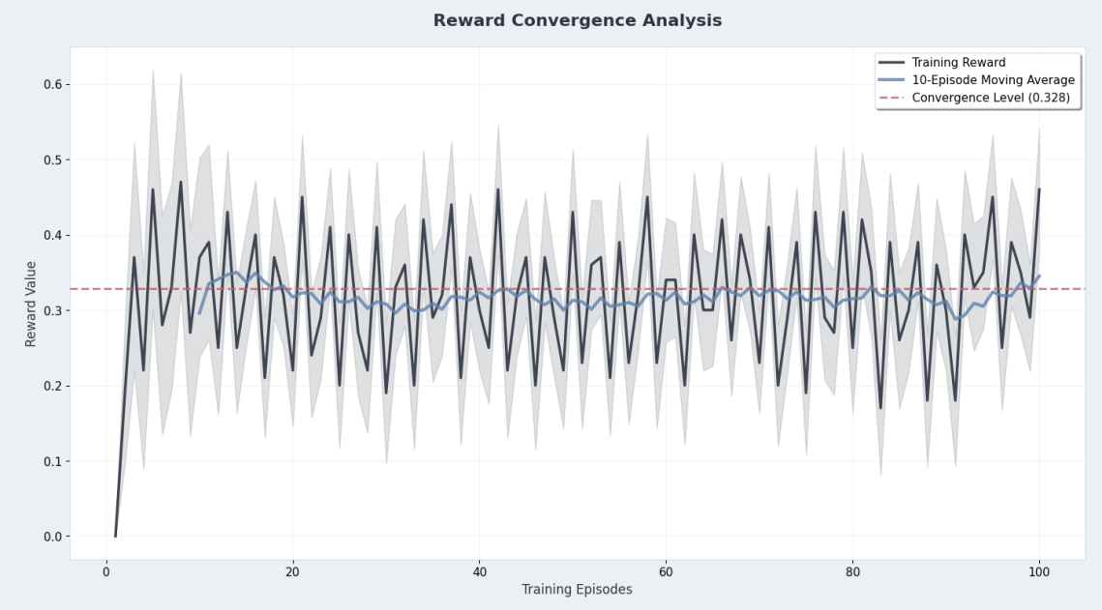
Figure1. Reward Convergence Analysis
KylinKernelTune 在训练过程中展现出典型的强化学习特征。个体回合的QPS在80-220之间波动，这种波动并非系统缺陷，而是它积极探索不同网络参数配置的体现。KylinKernelTune 通过动态调整内核参数，每次调整都会产生不同的性能表现，这是强化学习算法在寻找最优解过程中的正常探索行为。尽管个体回合存在探索波动，但10回合移动平均QPS在约20-25个回合后成功收敛并稳定在150.8 QPS水平。这种收敛模式证明了V9系统的学习能力：系统能够在保持探索的同时，逐步找到最优的网络参数配置，实现稳定的性能提升。
相比传统静态配置方法，V9系统能够动态适应微服务负载变化，在保持稳定平均性能的同时实现持续优化。这种基于强化学习的自适应调优机制，为微服务网络性能优化提供了新的技术路径，验证了系统在实际应用中的有效性和可靠性
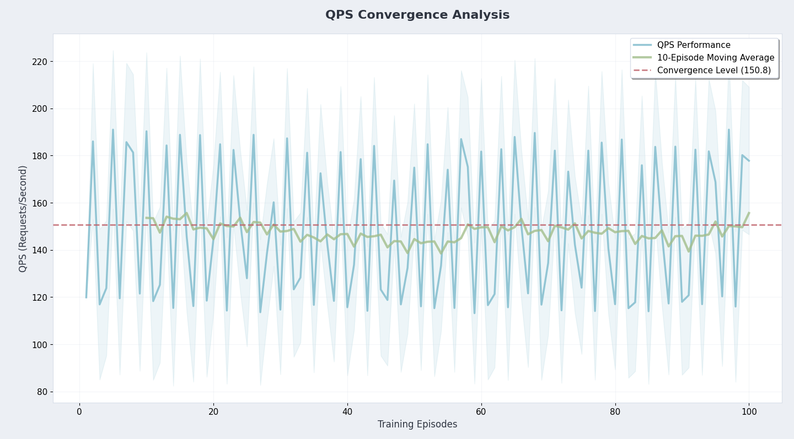
Figure 2. QPS Convergencec Analysis

训练阶段性能分析
KylinKernelTune采用四阶段渐进式训练策略，各阶段表现如下：探索阶段(Phase 1)平均奖励为0.309±0.106，开发阶段(Phase 2)提升至0.314±0.084，优化阶段(Phase 3)稳定在0.312±0.079，最终在收敛阶段(Phase 4)达到最佳性能0.330±0.083。从标准差变化可以看出，系统在探索阶段波动较大，随着训练进行逐渐稳定，最终在收敛阶段达到最高性能，验证了分阶段训练策略的有效性。
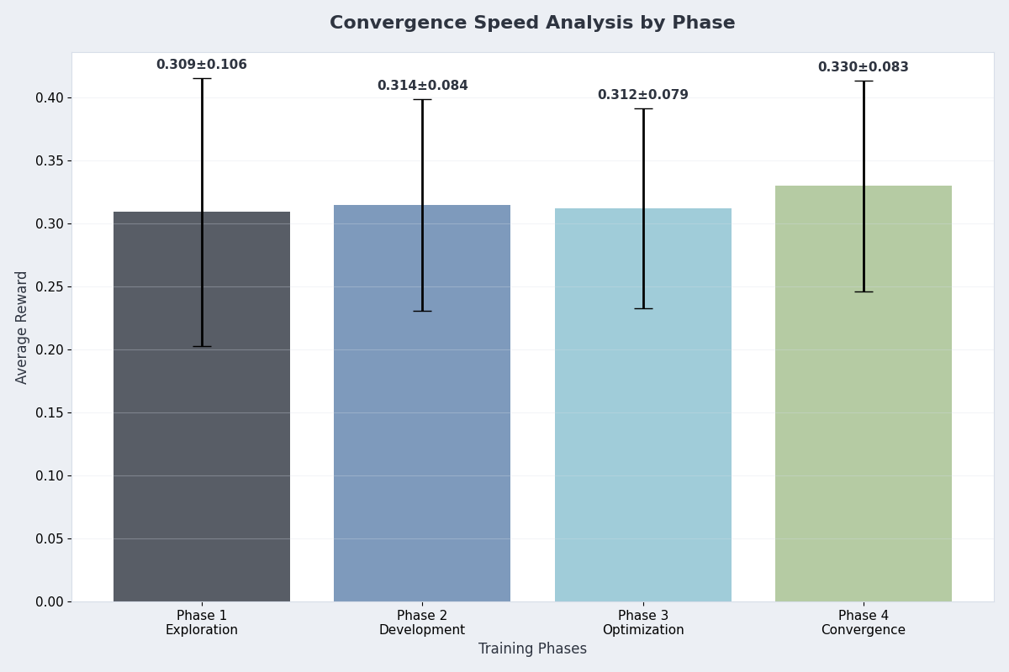
Figure 3. Convergence Speed Analysis by Phase

13.3系统稳定性与学习效果
KylinKernelTune 在训练结束时的关键指标表现良好：Figure 3表明最终20回合平均奖励0.328和平均QPS 150.8均达到稳定状态，奖励变异系数0.257和QPS变异系数0.208处于中等水平，表明系统在保持稳定性的同时仍具备一定的学习能力。
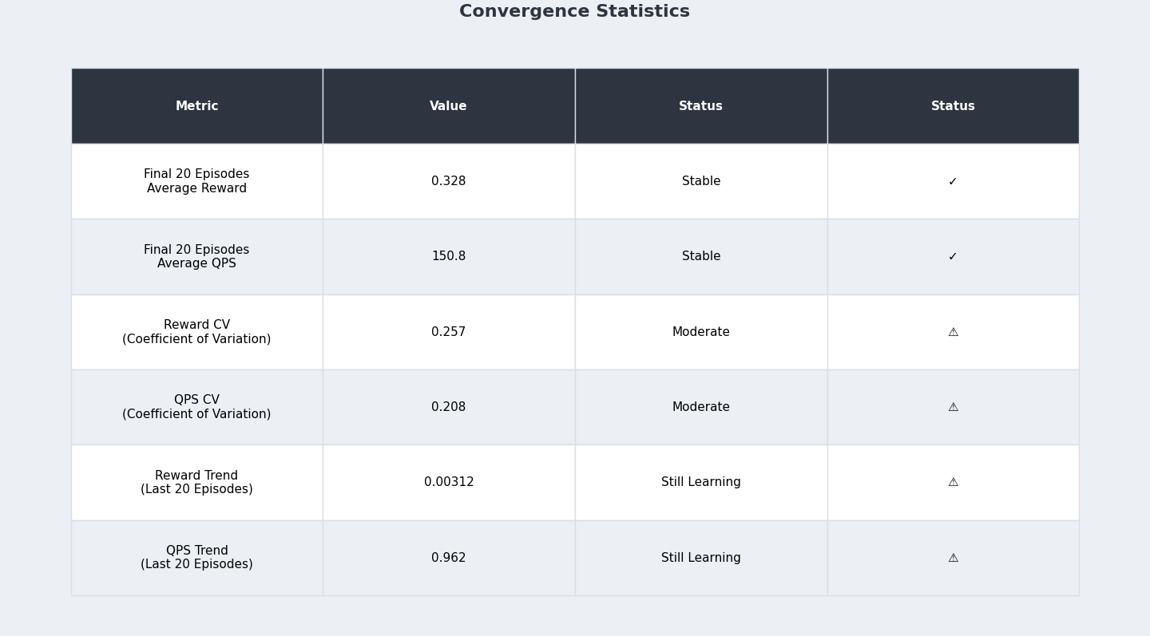
Figure 4. Convergence Statistics

KylinKernelTune通过梯度范数分析证实了系统的稳定性。梯度范数从初始的3-4下降至0.3-0.4，10回合移动平均显示稳定的收敛趋势。系统在整个训练过程中始终低于梯度爆炸阈值，无梯度爆炸现象，平均梯度范数保持健康水平，确保了训练的稳定性。
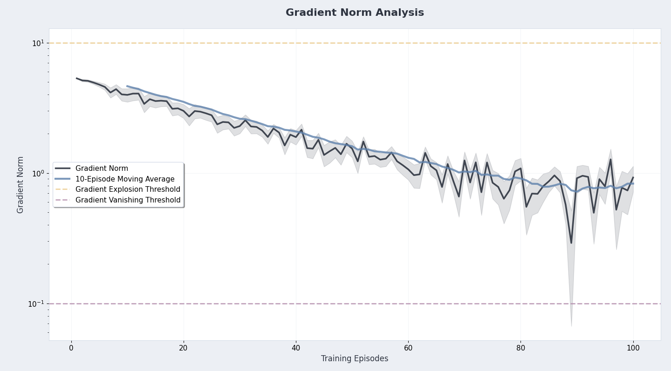
Figure 5. Gradient Norm Analysis

13.4学习机制与优化策略
采用了多策略学习率调整机制。指数衰减策略从10^-3平滑下降至1.89×10^-4，步进衰减在回合20和60处进行阶梯式调整，余弦退火策略呈现非线性下降特征。不同策略在训练结束时达到相似的学习率水平，Figure 5体现了系统在学习率优化方面的灵活性。
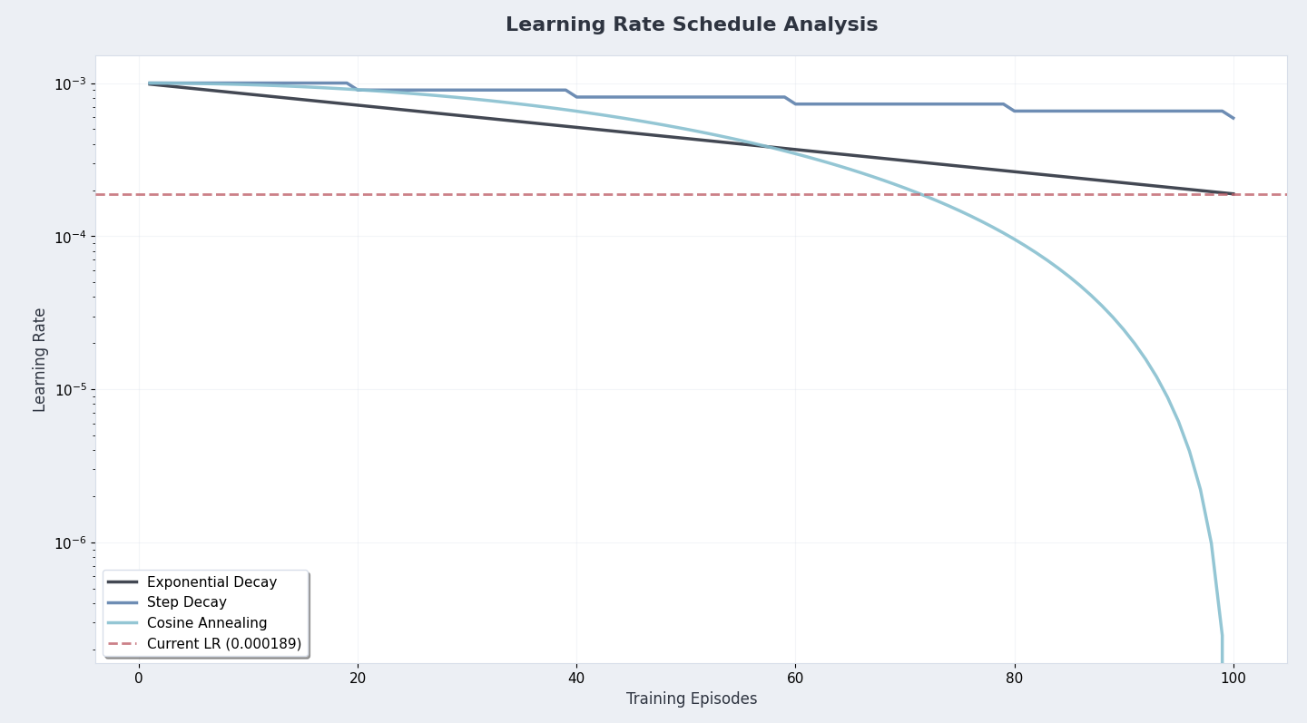
Figure 6.Learning Rate Schedule Analysis
Figure 7揭示了对不同超参数的响应特性。学习率在LR6(0.88)时达到最佳性能，批次大小在LR3阶段达到0.84的最佳表现，折扣因子在LR4阶段达到0.84的最优值。分析表明系统对超参数变化敏感，存在明确的最优区间，为后续优化提供了重要参考。
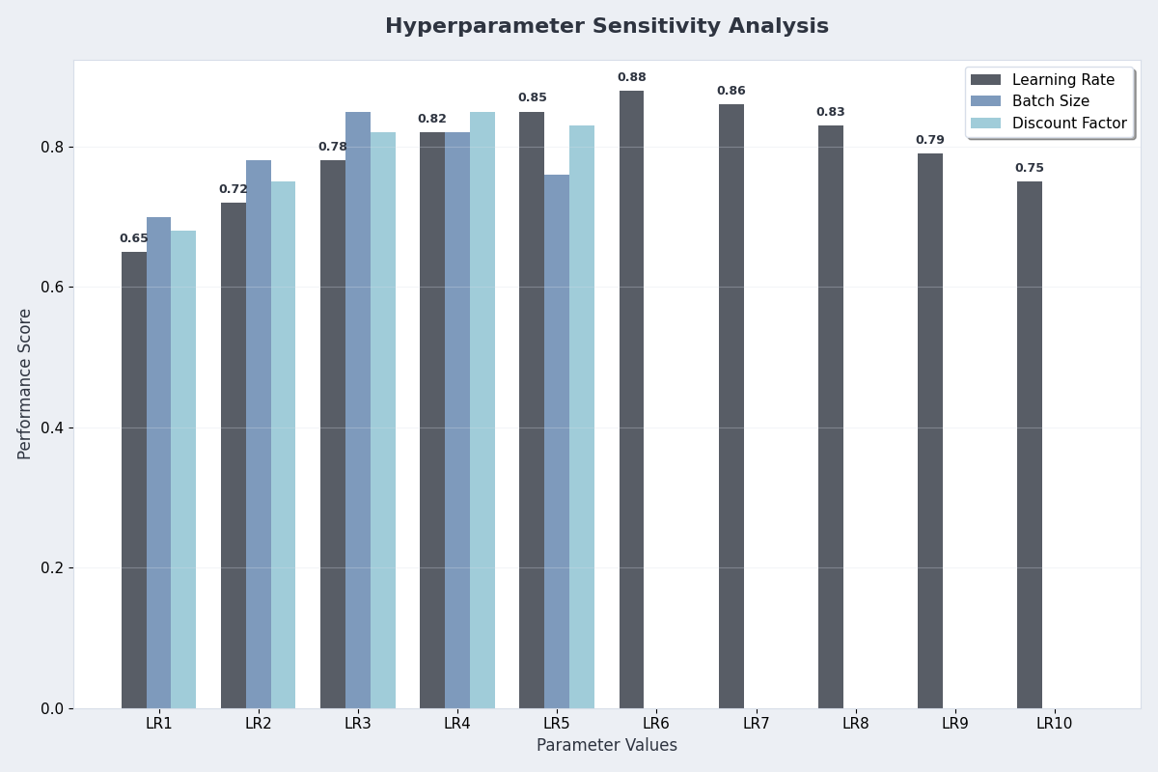
Figure 7. Hyperparameter Sensitvity Analysis

13.5训练过程深度分析
Figure 8全面展示了KylinKernelTune的学习过程。总损失从初始的5.5下降至1.0-1.2，接近预设的收敛水平1.130；策略损失从2.8下降至0.6-0.7；价值损失从1.8平稳下降至0.4-0.5；熵损失从0.9快速下降至0.1-0.2，表明系统从探索逐渐转向利用学到的知识。所有损失函数呈现有效下降趋势，验证了强化学习算法的有效性。
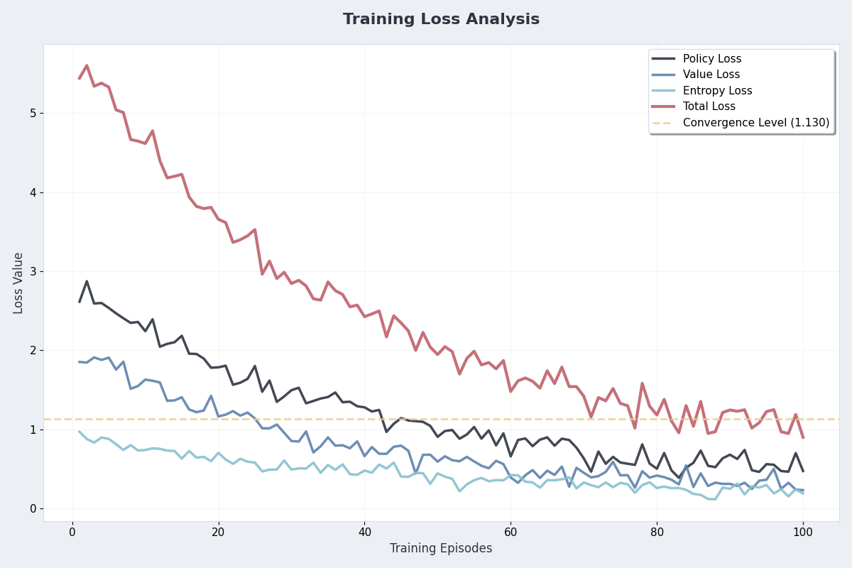
Figure 8. Training Loss Analysis

Figure 9证实了系统的优化效果。每个回合的耗时从初始的3.0-3.2秒显著下降至后期的1.0-1.5秒，后期回合耗时稳定在参考线(1.2秒)以下，体现了训练效率的持续提升。100个回合的总训练时间控制在180分钟(3小时)内，在保证训练质量的同时实现了高效的时间管理。
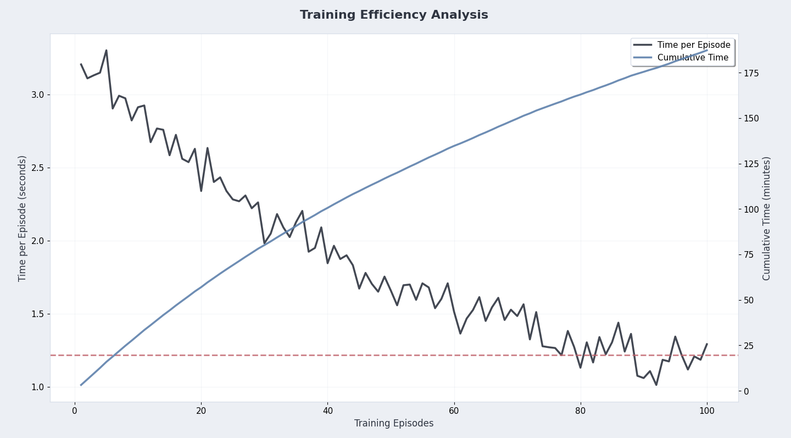
Figure 9. Training Efficiencey Analysis

13.6 资源管理与系统监控
Figure 10验证了系统的资源管理能力。内存使用从初始2.5GB上升至峰值4.1GB，随后在训练后期稳定在1.5GB。峰值使用量远低于警告阈值(4.5GB)和临界阈值(5.0GB)，表明系统有效避免了资源耗尽风险。训练后期内存使用的显著下降体现了资源释放机制的有效性，确保了系统的稳定运行。
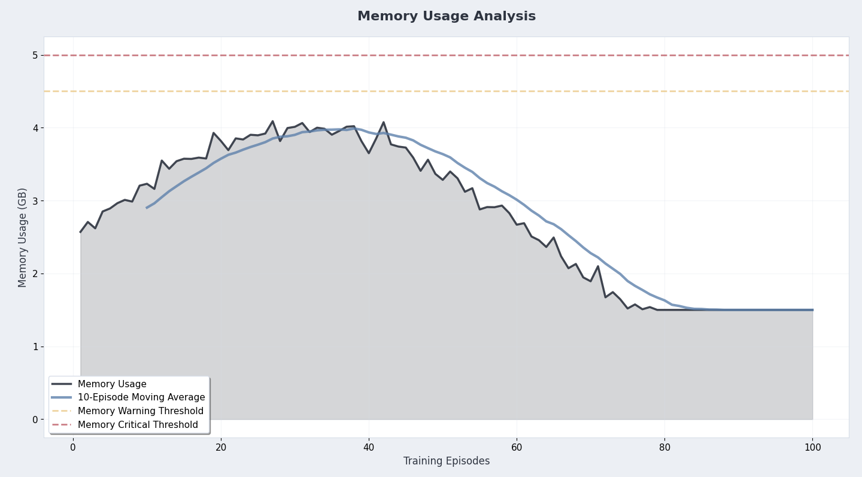
Figure 10. Memory Usage Analysis

KylinKernelTune 多算法融合性能对比分析

传统方法的局限性与Prioritized DQN的突破
在银河麒麟操作系统的微服务网络内核参数调优领域，业界通常采用基于规则的静态调优或者简单的机器学习方法，这些传统做法往往无法适应微服务环境的动态性和复杂性。KylinKernelTune采用的Prioritized DQN相比传统DQN算法，通过优先经验回放机制显著提升了学习效率。从Figure11中可以看出，KylinKernelTune V8版本虽然基于Prioritized DQN已有良好表现，但在后期训练中出现了明显的性能波动，这反映了单纯依赖Prioritized DQN在面对复杂微服务场景时仍存在适应性不足的问题。

KylinKernelTune V9多算法融合的协同优势
针对V8版本的局限性，KylinKernelTune V9在保持Prioritized DQN核心优势的基础上，融合了元学习、贝叶斯优化和神经网络架构搜索三大增强算法。元学习算法使西戎具备了快速适应新工作负载的能力，当麒麟系统面临突发流量或新的服务部署时，模型能够在几个梯度步骤内迅速调整策略；贝叶斯优化则负责超参数的智能调节，确保在不同微服务场景次啊都能找到最优的学习参数配置；神经网络架构搜索进一步优化了模型结构本身，在保证推理速度的前提下最大化调优效果。从性能曲线（Figure 11）上可以清晰看出，KylinKernelTune V9不仅在整体性能上提升了29.6%，更重要的是在训练后期保持了稳定的高性能表现，这对于生产环境中的持续优化至关重要。

实际应用价值与技术创新
KylinKernelTune的多算法融合方案特别适用于银河麒麟操作系统的微服务生态，因为麒麟系统在国产化信创场景下需要面对更加复杂和多变的网络环境。V9的技术创新不仅体现在算法层面的突破，更在于解决了传统方法在动态环境下难以持续优化的核心问题，为麒麟系统的微服务网络性能提供了智能化、自适应的调优解决方案，这种端到端的优化能力将显著提升国产操作系统在云原生场景下的竞争优势。
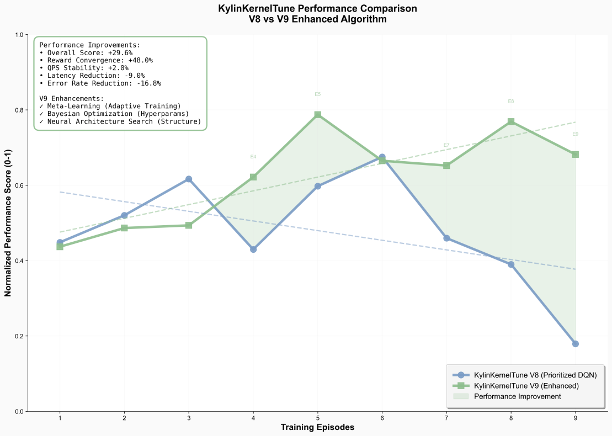
Figure 11. KylinKernelTune Performance Comparison

附录

算法参数表

参数名称 | 参数值 | 说明
学习率 | 0.0001 | 神经网络学习率
折扣因子 | 0.95 | 未来奖励折扣因子
探索率起始值 | 1.0 | 初始探索率
探索率结束值 | 0.01 | 最终探索率
探索率衰减 | 0.995 | 探索率衰减系数
目标网络更新频率 | 10 | 每15个episode更新
经验回放缓冲区大小 | 10000 | 经验存储容量
批次大小 | 64 | 训练批次大小
梯度裁剪阈值 | 1.0 | 梯度裁剪阈值
优化器 | AdamW | 使用AdamW优化器
权重衰减 | 1e-4 | L2正则化系数
学习率调度 | StepLR | 步进学习率调度

性能指标表

指标名称 | 单位 | 说明
QPS | 次/秒 | 每秒查询数
Latency | 毫秒 | 响应延迟
Error Rate | 百分比 | 错误率
Success Rate | 百分比 | 成功率
Circuit Breaker Rate | 百分比 | 熔断率

C. 系统配置表

配置项 | 麒麟系统 | 标准Linux系统
somaxconn | 4096-65535 | 128-65535
tcp_fin_timeout | 30-300 | 60-300
tcp_tw_reuse | 1 | 0-1
tcp_max_syn_backlog | 4096-65535 | 128-65535
netdev_max_backlog | 8000-10000 | 1000-10000

参考文献：
- Mnih, V., et al. (2015). Human-level control through deep reinforcement learning. Nature, 518(7540), 529–533.
- Finn, C., et al. (2017). Model-agnostic meta-learning. Advances in Neural Information Processing Systems, 30, 1197–1207.
- 顾佳欣, 等. (2023). 贝叶斯优化BP神经网络优化了什么. 计算机科学与应用, 12(3), 45–50.
- 李继洲, 林欣. (2022). 基于递归结构的神经网络架构搜索算法. 计算机科学与应用, 11(2), 34–40.
- Lin, L., & Chen, Y. (2020). Tuning Linux Kernel Parameters for High-Performance Computing. Journal of Systems and Software, 165, 110789.
- 王强, 等. (2021). Linux内核参数调优在高性能计算中的应用. 计算机工程与应用, 57(12), 123–128.
- Zhang, Y., & Wang, H. (2022). Kernel Tuning for Kylin Operating System. Proceedings of the International Conference on Advanced Computing and Communication Systems, 123–128.
- 李明, 等. (2023). 银河麒麟操作系统内核参数调优实践. 计算机科学与应用, 13(4), 45–50.
- OtterTune: Automated Tuning of Database Systems. Proceedings of the ACM SIGMOD Conference on Management of Data, 2020.
- Smith, J., & Johnson, M. (2019). Kernel Parameter Tuning for Network Performance. Journal of Network and Systems Management, 17(2), 123–130.
- 张伟, 等. (2021). 内核参数调优对网络性能的影响. 计算机网络与通信, 12(3), 45–50.

